РАБОЧАЯ ПРОГРАММА
Внеурочной деятельности учащихся 1-2 классов
по спортивно- оздоровительному направлению

« Здоровый ребёнок - успешный ребёнок»

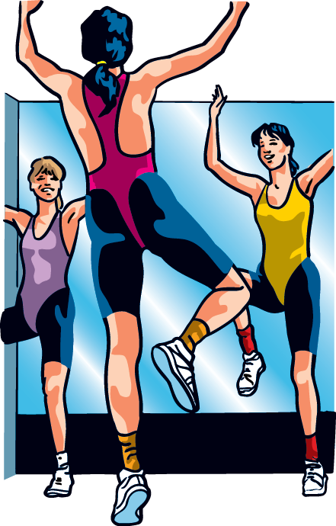

Учитель: Тотоева И.В.



Введение
Современная школа стоит на пороге разработки апробации и внедрения федеральных государственных стандартов общего образования второго поколения (ФГОС). Обязательным компонентом ФГОС является внеурочная деятельность. В проекте образовательных стандартов внеурочная деятельность рассматривается как специально организованная деятельность обучающихся в рамках вариативной части образовательного плана. Предполагается, что занятия будут происходить в форме круглых столов, конференций, диспутов, КВН, школьных обществ, олимпиад , соревнований, поисковых научных исследований и т.п. И если внеурочная деятельность определена образовательным планом, то школа должна заняться тем, как организовать эту деятельность, предоставляя ребёнку выбор, чем он хотел бы и мог заниматься.


Нововведение будет способствовать сохранению здоровья наших детей. В проекте «Гигиенических требований к условиям реализации в начальной школе» уже есть чётко сформулированный тезис: Организация занятий по разделу «Внеурочная деятельность» должна учитывать возрастные особенности учащихся и обеспечивать баланс между двигательно-активными и статическими занятиями 50% и 50%. Форма их проведения должна отличаться от урочной системы обучения.
Спортивно-оздоровительное направление внеурочной деятельности занимает 30% отведённого оплачиваемого времени – 2 часа в неделю. Приобретаемые на уроках физической культуры знания умения и навыки должны в последующем закрепляться в системе самостоятельных форм физических упражнений: утренней зарядке, гимнастике до уроков, физкультминутках и подвижных играх во время перемен и во время прогулок, дополнительных занятий во внеурочное время.
Предметом обучения физической культуре в начальной школе является двигательная деятельность с общеразвивающей направленностью. В процессе овладения этой деятельностью у младших школьников не только совершенствуются физические качества, но и активно развиваются сознание, мышление, творческая самостоятельность.
Внеурочная деятельность по спортивно-оздоровительному направлению увеличивает пространство, в котором школьники могут развивать свою творческую и познавательную активность, реализовывать свои лучшие личностные качества.
Формы организации внеурочной деятельности по спортивно-оздоровительному направлению.
Место проведения | Время проведения | Форма организации.
Школа | Первая половина учебного дня | Утренняя зарядка, физкультминутки во время уроков, динамические паузы во время перемен, уроки физкультуры.
Школа | Вторая половина учебного дня | 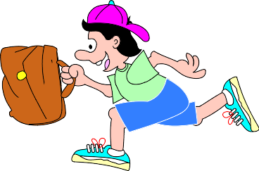  Прогулки, спортивно-оздоровительные часы, свободная деятельность в ГПД, физкультурные праздники, спортивные кружки подвижных, народных оздоровительных игр и пр.
Семья | Вторая половина учебного дня. Выходные. | Прогулки, совместно со взрослыми или самостоятельная двигательная деятельность.
Учреждения дополнительного образования. | Вторая половина учебного дня. Выходные. | Детские спортивные секции и школы.
Школьные оздоровительные лагеря. | Каникулы. | Разные виды спортивно-оздоровительной деятельности в соответствии с программой работы лагеря.

Развитию самостоятельности в младшем школьном возрасте хорошо содействует организация спортивных соревнований и спортивных праздников. Они особенно эффективны, если в основе их содержания используются упражнения, подвижные игры, способы деятельности и знания, освоенные школьниками на уроках физической культуры. Рекомендуется регулярно проводить спортивные соревнования и показательные выступления в каждой возрастной группе.
Для полной реализации спортивно-оздоровительного направления внеурочной деятельности учащихся особое внимание требуется уделять и проблеме воспитания культуры здоровья у младших школьников. Внеурочная деятельность может включать в себя выполнение общественной нагрузки, культурный и активный отдых на основе оздоровительных мероприятий. Можно проводить данную работу и в учебные дни с меньшим числом учебных занятий, а также во время выходных дней и в каникулы.
Формы и методы воспитания культуры здоровья младших школьников.
Методы | Формы
Методы формирования сознания. | - Классные часы, их проведение и тематика в соответствии с планом воспитательной работы; - Беседы и диспуты с классом или индивидуально; читательские конференции; - Мини-лекции как самостоятельная работа, продолжительность которых не более 10 – 15 мин.;
Методы организации деятельности и формирования опыта поведения. |   - Педагогическое требование к выполнению норм поведения, правил по организации здорового образа жизни в виде просьб, совета, намёков; - Приучение и упражнение, содействующее формированию устойчивых способов поведения, привычек здорового образа жизни; - Регулярное участие в спортивных и оздоровительных мероприятиях; - Тренинги для изменения негативных внутренних установок обучающихся (в том числе и к наркотизации), формирование опыта позитивного отношения к себе, к окружающим, к миру в целом; - Круглый стол – данную форму можно применить для формирования чётких позиций, оценочных суждений в отношении тех или иных представлений о здоровом образе жизни.
Методы стимулирования поведения и деятельности. | - Поощрения в различных вариантах: одобрение, похвала, благодарность, предоставление почётных прав, награждение; - Наказание состоит в лишении или ограничении определённых прав, в выражении морального порицания, осуждения.
Метод проектов. | - Исследовательские проекты (организация опроса среди сверстников для изучения вредных привычек в начальной школе); - Творческие проекты – санитарные бюллетени о здоровом образе жизни.

Пояснительная записка.
Реализация внеурочной деятельности по спортивно-оздоровительному направлению – это обучение школьников бережному отношению к своему здоровью, начиная с раннего детства. В современных условиях проблема сохранения здоровья детей чрезвычайно важна в связи с резким снижением процента здоровых детей. Может быть предложено много объяснений складывающейся ситуации. Это и неблагоприятная экологическая обстановка, и снижение уровня жизни, и нервно-психические нагрузки и т.д. Весьма существенным фактором «школьного нездоровья» является неумение самих детей быть здоровыми, незнание ими элементарных законов здоровой жизни, основных навыков сохранении здоровья. Отсутствие личных приоритетов здоровья способствует значительному распространению в детской среде и различных форм разрушительного поведения, в том числе курения, алкоголизма и наркомании.
Как никогда актуальной остаётся проблема сохранения и укрепления здоровья с раннего возраста. Решающая роль в её решении отводится школе. Ей доверено воспитание новых поколений россиян. Помочь России выйти из кризиса смогут только успешные люди. Успешные – значит понимающие своё предназначение в жизни, умеющие управлять своей судьбой, здоровые физически и нравственно (способные к самопознанию, самоопределению, самореализации, самоутверждению). Только здоровый ребёнок может успешно учиться, продуктивно проводить свой досуг, стать в полной мере творцом своей судьбы.
Путей и программ, направленных на первичную профилактику злоупотребления курением и наркотическими веществами, предложено много. Очень важно, чтобы профилактика асоциальных явлений взяла своё начало в начальных классах.
Хотелось бы обратить особое внимание на воспитание полезных привычек как альтернативы привычкам вредным и формирование установок на ведение здорового образа жизни. Не нужно делать большой акцент на сами вредные привычки. Главное – приобщить детей к здоровому образу жизни. Дети младшего школьного возраста наиболее восприимчивы к обучающемуся воздействию, поэтому целесообразно использовать школу для обучения детей здоровому образу жизни. Здоровый образ жизни несовместим с вредными привычками, которые входят в число важнейших факторов риска многих заболеваний.
Программа помогает создать поведенческую модель, направленную на развитие коммуникабельности, умение делать самостоятельный выбор, принимать решения, ориентироваться в информационном пространстве. Работа начинается с 1 класса и рассчитана на весь курс начальной школы.
Для формирования привычки к здоровому образу жизни младших школьников необходима совместная работа педагога с родителями, психологической и медицинской службой, администрацией школы.
Данная программа может рассматриваться как одна из ступеней к здоровому образу жизни и неотъемлемой частью всего воспитательного процесса в школе.

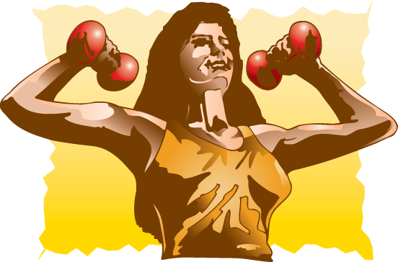

Богатый опыт подготовки спортсменов различного возраста и различной квалификации, от детей раннего возраста до Олимпийских чемпионов, позволил сделать определённые выводы: физическое воспитание и здоровье, организация тренировочного процесса в спорте высших достижений зависят от тренировочного подхода к обучению детей на начальном этапе.
Гимнастика – один из основных видов спорта, которым можно заниматься с младенчества и который входит в обязательную программу подготовки любого спортсмена. Благодаря занятиям гимнастикой можно улучшить показатели физического развития, физического качества, исправить недостатки телосложения, осанки.
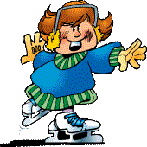
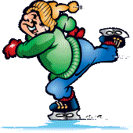

Гимнастика – добавляет новые возможности в развитие детей. Она развивает не только физические качества, но и память, внимание, быстроту реакции, а также эстетическое воспитание детей - понимание красоты и гармонии - благодаря выполнению упражнений под музыку. Таким образом, программа, созданная на основе гимнастики и ритмической гимнастики, расширяет границы возможностей детей и показана практически всем.

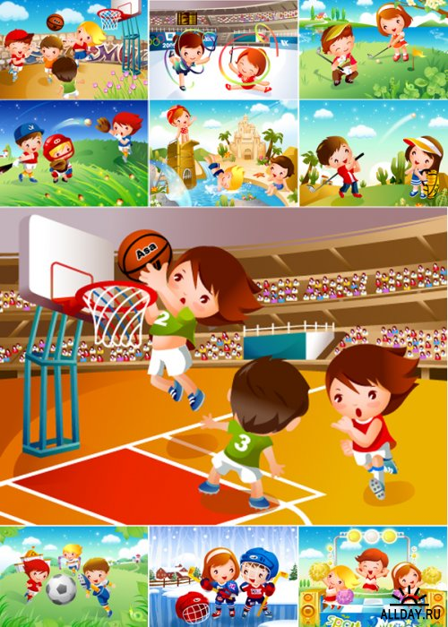

Цели программы:
- Создание наиболее благоприятных условий для формирования у младших школьников отношения к здоровому образу жизни как к одному из главных путей в достижении успеха.
- Научить детей быть здоровыми душой и телом, стремиться творить своё здоровье, применяя знания и умения в согласии с законами природы, законами бытия.
- Создать прочную основу для воспитания здорового человека
сильной, гармонично развитой личности; расширения
двигательных возможностей; компенсация дефицита
двигательной активности детей.

Задачи:
- Формирование здорового жизненного стиля и реализация индивидуальных способностей каждого ученика.
- Профилактика вредных привычек.
- Создание условий для обеспечения охраны здоровья учащихся, их полноценного физического развития и формирование здорового образа жизни.
- Расширение кругозора школьников в области физической культуры и спорта.
- Формирование у детей мотивационной сферы гигиенического поведения, безопасной жизни.
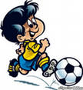
- Просвещение родителей в вопросах сохранения здоровья детей.

Основные направления реализации программы:

– организация и проведение инструктажа по технике безопасности в разных ситуациях;
– организация и проведение разнообразных мероприятий по всевозможным видам спорта: бег, прыжки, спортивные игры, развивающие упражнения с разными предметами (мячи, скакалки и пр.);
– организация и проведение динамических прогулок и игр на свежем воздухе в любое время года;
– активное использование спортивных площадок населённого пункта (футбольная, баскетбольная, волейбольная) в рамках работы программы
– проведение мероприятий, направленных на профилактику вредных привычек;
– санитарно-гигиеническая работа по организации жизнедеятельности детей в школе;

– организация питания учащихся;
– проведение совместных мероприятий с родителями и детьми,
– организация и проведение в классе мероприятий по профилактике детского травматизма на дорогах;
– организация и проведение профилактической работы с родителями;

– организация встреч родителей с медицинскими работниками;
– организация и проведение исследований уровня физического и психофизического здоровья учащихся;
В своей работе педагог должен ориентироваться не только на усвоение ребёнком знаний и представлений, но и становление его мотивационной сферы гигиенического поведения, реализации усвоения знаний и представлений в поведении. Педагог учитывает, что ребёнок, изучая себя, особенности организма, психологически готовится к тому, чтобы осуществлять активную оздоровительную деятельность, формировать своё здоровье.
Методика работы с детьми должна строиться в направлении личностно-ориентированного взаимодействия с ребёнком, делается акцент на самостоятельное экспериментирование и поисковую активность детей.
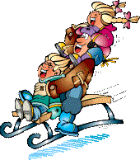
Содержание занятий желательно наполнять сказочными и игровыми сюжетами и персонажами. Введение игры в занятие позволяет сохранить специфику младшего школьного возраста.
Мало научить ребёнка чистить зубы утром и вечером, делать зарядку и есть здоровую пищу. Надо, чтобы уже с раннего возраста он учился любви к себе, к людям. К жизни. Только человек, живущий в гармонии с собой и с миром, будет действительно здоров.
Каждое занятие должно приносить детям чувство удовлетворения, лёгкости и радости.

Результатом практической деятельности по программе «Здоровый ребёнок – успешный ребёнок» можно считать следующее:

- Высокий уровень информированности учащихся о здоровом образе жизни.
- Среди учащихся начальных классов нет курящих детей.
- Повышается активность учащихся в мероприятиях школы, класса, района.
- Класс взаимодействует с младшими учащимися с целью просвещения и вовлечения в здоровый образ жизни, приглашают их на уроки здоровья, сценические выступления.
- Классный руководитель координирует проектную работу учащихся, направленную сбор и оформление информации по темам укрепления здоровья. Результаты представляем на классных часах и внеклассных мероприятиях начальных классов школы.
- Высокий уровень активности родителей по вопросам сохранения здоровья.
- Намечены преемственные связи в содержании и методах воспитания в начальной школе и первого этапа воспитания в основной школе.
- 90% учащихся класса заняты во внеурочной деятельности дополнительного образования.

Предполагаемый результат:

Здоровый физически, психически, нравственно, адекватно оценивающий свое место и предназначение в жизни выпускник начальной школы.

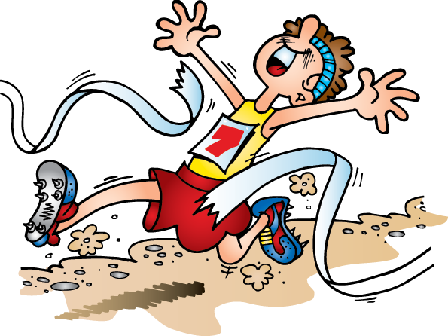



1 класс

№ | ДАТА | Тема занятия
1. |  | Беседа о технике безопасности на занятиях гимнастики, баскетбола, футбола, подвижных игр, при разучивании танцев. П./и « Найди своё место».
2. |  | ОРУ. Знакомство группы. Краткие сведения о физической культуре, история гимнастики. Показательные выступления гимнасток. П./и « У медведя во бору».
3. |  | ОРУ. Упражнения хореографии (шаги с продвижением вперед на полупальцах стоя и в полуприседе). П./и « Весёлые ребята».
4. |  | ОРУ с гимнастическими палками. Упражнения хореографии.(приставные шаги вперед, на полной стопе).П/и « Пятнашки».
5. |  | ОРУ без предмета. П/и «Охотники и сторож», Пятнашки». Дыхательная гимнастика.
6. |  | ОРУ. Фигурная маршировка. « Успей занять место».П/и « Карусель».
7. |  | ОРУ. Упражнения для укрепления мышц ног и брюшного пресса. Эстафеты.
8. |  | ОРУ в парах. Учимся правильно ходить ( проводится на спортивной площадке). П/и «Карусель», «Запрещенное движение».
9. |  | ОРУ с мячом. Баскетбол в играх. П/и « Мяч капитана», « Точный удар». Упражнения на расслабления.
10. |  | ОРУ, « весёлые аттракционы». « Быстрее перенеси, перетяни канат, попади в круг». Упражнение для мышц спины.
11. |  | ОРУ. Наклоны туловища вперед в опоре на стопу одной ноги, другая нога вперёд горизонтально в опоре на гимнастическую стенку. П/и «Вороны и воробьи».
12. |  | ОРУ. Упражнение с предметами (мягкой игрушкой). Малоподвижные игры. Упражнение на расслабление.
13. |  | ОРУ. Упражнение для развития гибкости; Круглый полуприсед, «Волна» вперёд. П/и « У медведя во бору».
14. |  | ОРУ. « Национальные игры». Упражнения на расслабления.
15. |  | ОРУ с мячом. Упражнения для развития гибкости позвоночника и плечевого пояса. « Мост». П/и « Запрещённое движение».
16. |  | ОРУ. «Мост». Подводящие упражнения к изучению кувырка вперед. Упражнение у станка(хореография).П/и « Вороны и воробьи».
17. |  | ОРУ с гимнастическими палками. Танцевальные упражнения. Национальные игры. «Борьба на поясах».
18. |  | ОРУ с обручем. « Птичий двор». П/и «Мяч сквозь обруч», «Скорый поезд», « Бег сороконожек».
19. |  | ОРУ. «В борьбе за мяч» Антистрессовая гимнастика.
20. |  | ОРУ. «Волейбол воздушными шарами». П/и «Пять бросков».
21. |  | ОРУ. Требование к одежде и обуви. Инвентарь для занятий гимнастикой. Кувырок вперёд.
22. |  | ОРУ с гимнастическими палками. Кувырки в сторону, вперёд. П/и с элементами гимнастики.
23. |  | ОРУ. «Мы моряки». П/и перетягивание каната, набрасывание колец.
24. |  | ОРУ в парах. Соревнования- поединки. П/и «Не теряй равновесие, потяни шнур, перетягивание с верёвкой, мотальщики.
25. |  | ОРУ. «Весёлые старты».
26. |  | ОРУ. «Баскетбол». П/и с элементами баскетбола.
27. |  | Ору. Ознакомить детей с играми народов мира. Научить, этим играм воспитывать интернациональные чувства.
28. |  | ОРУ без предмета. «Прыгалки- скакалки». Антистрессовая гимнастика.
29. |  | ОРУ. Продолжить ознакомление детей с культурой других народов. Совершенствование умения и навыков в танцевальных упражнениях.
30. |  | ОРУ. «Классики». Мы юные футболисты». П/и «Сбей кеглю».
31. |  | ОРУ. «Футбольный матч». Упражнение на расслабления.
32. |  | ОРУ с мячами. « Потанцуем». Упражнение на развитие гибкости. П./и «У медведя во бору».
33. |  | ОРУ. Соревнования. « Старты надежд».

2 класс

№ | Дата | Тема занятия
1. |  | Беседа о технике безопасности на занятиях. П/и « Утки и охотники». Упражнения на расслабления.
2. |  | ОРУ на формирование гимнастической осанки в положении стоя и при ходьбе. Кувырок вперёд, в сторону.- «Колобок». Эстафеты.
3. |  | ОРУ без предмета. Техника выполнения удара по неподвижному и катящему мячу, внутренней стороной стопы. П/и «Пятнашки», «Салки». Упражнение на расслабления.
4. |  | ОРУ. Ходьба с координацией рук и ног. Эстафеты. «Челночный бег», «Бой петухов».
5. |  | ОРУ. Движение на развитие координации. Бег и подскоки. Музыкальные игры. «Зайка на лужайке и серый волк».
6. |  | ОРУ. Стойка на лопатках с последующим переворотом на одно колено. Изучение правил безопасности при участии в эстафетах. П/и «Вороны и воробьи».
7. |  | ОРУ. Повторение танцевальных шагов, основных элементов танцевальных движений. «Мини- футбол».
8. |  | ОРУ. Развитие синхронности темпа музыки и движения. «В мире фитнеса».
9. |  | ОРУ с гимнастическими палками. Выполнение упражнения на гибкость: «Колечко», «Запятая».
10. |  | ОРУ. « Что такое волейбол?». Волейбол воздушными шарами.
11. |  | ОРУ. «Мы футболисты». Игра- эстафета с перелезанием, с мячом
12. |  | ОРУ. «Национальные игры». Упражнение на расслабления.
13. |  | ОРУ. Соревнования «Весёлые старты».
14. |  | ОРУ с мячами. Стойка и перемещения волейболиста. Эстафеты с элементами волейбола.
15. |  | ОРУ. Передача мяча сверху двумя руками вверх - вперёд (в опорном положении). Эстафеты «Спиной к финишу», «Бег с кувырками».
16. |  | ОРУ. « Фитнес клуб». Малоподвижные игры.
17. |  | ОРУ. Разучивание новых танцевальных движений: «Полька», «Ковырялочка». «Карусели».
18. |  | ОРУ в парах. Элементы гимнастики: стойка на лопатках «Берёзка», «Мост». П/и «Утки и охотники».
19. |  | ОРУ без предмета. «Учимся играть в мини- футбол».
20. |  | ОРУ с гимнастическими палками. Кувырки вперёд, в сторону, назад. П/и «Сороконожки», «Шишки, желуди, орехи».
21. |  | ОРУ. Волейбол воздушными шарами». Эстафеты с элементами волейбола.
22. |  | ОРУ. Элементы волейбола. Перемещения в стойке приставными шагами: левым боком, правым. П/и «Узнай по голосу».
23. |  | ОРУ. Хореография. Упражнение у станка на развитие гибкости. П/и « У медведя во бору», «Вороны и воробьи».
24. |  | ОРУ. Соревнование « Старты надежд».
25. |  | ОРУ. Упражнение на развитие координации. Фитнес в школе. Эстафеты с элементами гимнастики.
26. |  | ОРУ с малыми мячами. « Учимся играть в пионер - бол»
27. |  | ОРУ. Упражнения для развития позвоночника. П/и « Кто быстрее встанет в круг», «Волк во рву».
28. |  | ОРУ. Упражнение на гимнастическую осанку. Упражнение на гибкость. П/и «Лиса и куры», « Метко в цель».
29. |  | ОРУ без предмета. « Юные футболисты»
30. |  | ОРУ в парах. Соревнование по мини- футболу. Упражнение на расслабление.
31. |  | ОРУ. Упражнения на развитие силы рук и ног. Эстафеты с элементами волейбола.
32. |  | ОРУ. «Фитнес клуб». П/и «Лисы и куры», «Метко в цель».Антистрессовая гимнастика.
33. |  | ОРУ. «Весёлые старты». Упражнения на расслабление.
34. |  | ОРУ. Подвижные игры по выбору учащихся.

Приложения
программы по внеурочной деятельности в начальных классах
«Здоровый ребёнок – успешный ребёнок».

Представляем календарно - тематическое планирование по данной программе. Планирование составлялось из расчета 1 час в неделю. В каждый месяц запланировано 4-5 занятий по спортивно-оздоровительному направлению. 70% содержания планирования направлено на активную двигательную деятельность учащихся на свежем воздухе. Остальное время распределено на всевозможные тематические беседы, часы здоровья, подготовку и проведение различных соревнований и внеклассных мероприятий на формирование здорового образа жизни.

